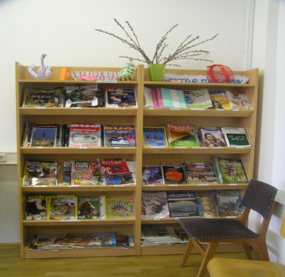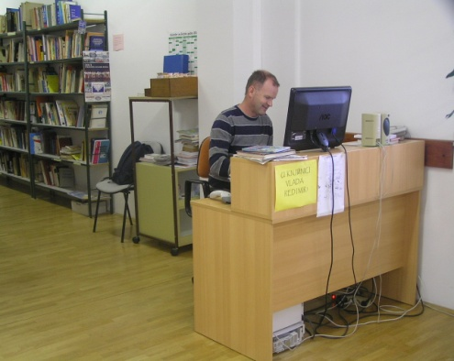

OŠ „VIKTOR CAR EMIN“
D. ANDRIJEVCI
/školska knjižnica/

D. Andrijevci, 15.veljače 2013.g.

Poštovani mještani Općine D. Andrijevci,

slobodni smo Vas pozvati na druženje i provođenje Vašeg slobodnog vremena u našoj školskoj knjižnici. Knjižnica se nalazi u novom dijelu škole, vrlo je lijepa i prostrana.
Osim lektirnih naslova koje učenici koriste u procesu obrazovanja, knjižnica u svom fondu posjeduje i naslove za slobodno čitanje, od francuskih, talijanskih do grčkih i španjolskih klasika.
U učiteljskom fondu možda pronađete nešto od stručne literature iz područja odgoja i obrazovanja djece, prelistate časopise namijenjene djeci, ali i stručne časopise iz gospodarstva kao što je Gospodarski list za područje poljoprivrede ili Bug iz područja informatičkih tehnologija.
Pronađite u knjižnici kutak za čitanje, listanje ili posuđivanje knjga , izvor poslovnih informacija potrebnih za Vaš posao, kutak za druženje uz dobro štivo....
Radujemo se Vašem dolasku!
Učenici i djelatnici OŠ „Viktor Car Emin“

- Knjižnica je otvorena od 7,30 do 10,30 sati (od ožujka od 7,30 do 13,30 sati)

